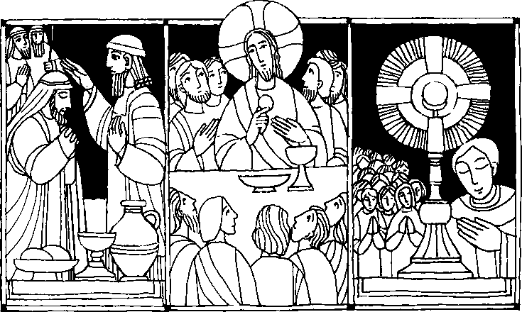
Nr. 30 Fronleichnam C
Gen. 14, 18 - 20
Er brachte Brot und Wein dar
In jenen Tagen brachte Melchisedek Brot und Wein heraus. Er war Priester des Höchsten Gottes. Er segnete Abram und sagte: Gesegnet sei Abram vom Höchsten Gott, dem Schöpfer des Himmels und der Erde.
1 Kor. 11, 23 - 26
Sooft ihr eßt und trinkt, verkündet ihr den Tod des Herrn
Jesus nahm in der Nacht, in der er ausgeliefert wurde, Brot, sprach das Dankgebet, brach das Brot und sagte: Das ist mein Leib für euch ...
Alle aßen und wurden satt Lk. 9, 11 b - 17
...Jesus nahm die fünf Brote und die zwei Fische, blickte zum Himmel auf, segnete sie und brach sie ... Und alle aßen und wurden satt ...
Für mein Leben
Jesus hat die Fünftausend gespeist weil sie Hunger hatten. Er versprach aber den Menschen eine neue, größere Speise: sein eigenes Fleisch und Blut. Das ist ein Geheimnis des Glaubens und ein noch größeres Wunder als die Vermehrung der irdischen Brote. Ich will dafür unendlich dankbar sein!
Lied
Doch nach unsers Glaubens Lehren ist das Brot, das wir verehren, Christi Fleisch, sein Blut der Wein; was dem Auge sich entziehet, dem Verstande selbst entfliehet, sieht der feste Glaube ein. GL. Nr. 843, 4. Str.

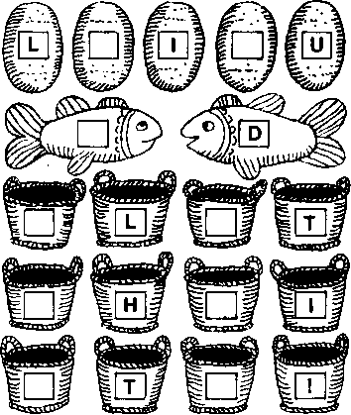
IBIBIC NIRE u I
Setze die Buchstaben richtig ein!
Juliane von Lüttich als Wegbereiterin des Fronleichnamsfestes
Eine bescheidene Klosterfrau, die hl. Juliane von Lüttich, wurde vom Herrn auserwählt, Wegbereiterin des Fronleichnamsfestes zu sein. Nach strenger Tagesarbeit durchwachte sie ganze Nächte vor dem Tabernakel. Da wurde ihr, in einer Vision, ein leuchtender Kreis gezeigt, der ganz von Licht erfüllt war, außer an einer Stelle. Da der dunkle Flecken das wundervolle Ganze erheblich störte, fragte die fromme Augustinerin den Herrn verwundert, was dies zu bedeuten habe. Die Erklärung lautete, es fehle im leuchtenden Kreis des Kirchenjahres ein Fest zu Ehren des hochheiligen Altarssakramentes. Sie müsse das der kirchlichen Obrigkeit mitteilen. Etwas später durfte Schwester Juliane schauen, welcher Art das neue Fest sein sollte. Sie sah die Straßen einer Stadt mit Blumen bestreut und die Häuser feierlich mit Lichtern, Fahnen und Girlanden geschmückt Durch all die Pracht aber trug der Priester in goldstrahlendem Gefäß die heilige Hostie. Unzählige Scharen begleiteten den eucharistischen Heiland vor die Stadt, durch duftende Wiesen und wogende Ährenfelder. Und
die Menschen brachten auf diese Weise dem in Brotsgestalt verborgenen Gott Ruhm, Lob und Dank dar.
Schwester Juliane suchte dem Wunsche des Herrn Erfüllung zu verschaffen. Doch ihre Offenbarungen ernteten zuerst nur Spott und Hohn und brachten ihr sogar Verfolgungen ein. Sie durfte zwar noch erleben, daß Lüttich schon im Jahre 1246 eine Art Fronleichnamsfest feierte. Doch sie starb 1258, ehe die gesamte Weltkirche den Wunsch des Herrn venvIrklIchte.
Ein belgischer Priester aber, der die Augustinerin als junger Priester in Lüttich kennengelernt hatte, vergaß deren prophetische Worte nicht. Als er später als Papst Urban IV., den Thron Petri bestieg, bemühte er sich, das fehlende Fest dem leuchtenden Kreis des Kirchenjahres einzufügen. In diesem Vorhaben bestärkten ihn besonders zwei große eucharistische Wunder jener Zeit: Das eine Wunder geschah in Daroca, Spanien, Anno 1239; das andere in Bolsena-Orvleto, Italien, im Jahre 1263. In beiden Fällen handelte es sich um heilige Hostien, die nach der Wand- 1 g bi d bl b C porale hinterließen, die heute noch, nach siebenhundert Jahren, erhalten sind. über beide Wunder sind überzeugende historische Dokumente vorhanden.
nach M. Haesele, Eucharistische Wmader aus aller Welt, Christiana-Verlag. Stein am Rhein.
e_{r}ge⁹11:11_{9,}17»¹¹¹⁹pdahl_{j}u kil^{l}
9 ! 1¹⁴0 -^ \ ¹
a' ^{I}". : 'rd Atilaj =2"^{. -}r^{uil 2}
L₉₄\:L. ei _{e}fik₎■,, :.4,,₄₄₁■,lef_{i},t_ _{e}lig_{iottifit} . _{ui i} iN_{ue}i^{r} 1
I
i iii ₁ .1 _{p}^{P}li \
t_{es}tA_{t}ifii.4944⁴ee ; ⁹¹ 9 dai
rclierei, fift-ii je ^{i}nt A1
ule,_ Ill %b if 1 I 1 Il%i I
IPMentiMegrArtieleirlän

Rätsellösung von Nr. 29: Gepriesen sei der dreieinige Zu beziehen beim Kath. PFarramt
Gott der Vater und sein eingeborener Sohn und der St Bruder Klaus, 8000 München 83,
Heilige Geist Putzbrmaner Straße 272

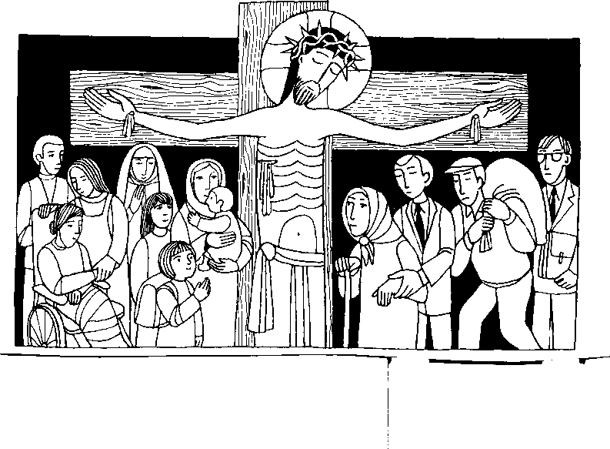
L

N,.

